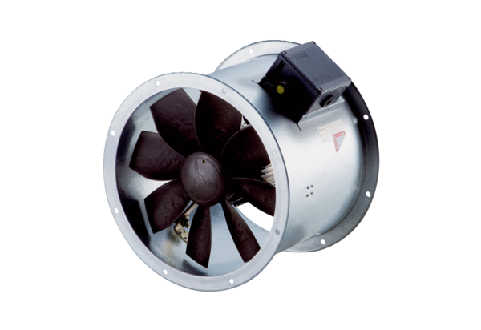Axiál csőventilátor DZR 40/4 B Ex eCsomagolási egység: 1 darabVálaszték: C
Termékszám: 0086.0710Gyártó: MAICO

